智能测控专委会学党史庆华诞暨智能测控技术发展座谈会
七一喜庆年年有，百年庆典更空前。在喜迎中国共产党百年华诞之际，安徽省电子学会智能检测与控制专委会在挂靠单位安徽中科智能高技术有限责任公司举办了学党史庆华诞暨智能测控技术发展座谈会，科教界知名学者、高新技术企业专家和安徽省电子学会部分党委委员等出席了会议，会议由省电子学会党委副书记、副理事长伍先达研究员主持。
会议首先回顾了中国共产党建党以来的艰苦历程和取得的光辉成绩，学习了习近平总书记2021年5月28日在两院院士大会和科协第十次大会上的讲话，安徽中科智能高技术公司总经理、智能检测与控制专委会常务副主任万莅新研究员介绍了安徽中科智能公司总体情况，并汇报了红外成像检漏、氢氮检漏以及钢丝绳无损探伤三项智能测控技术的调研情况。参会嘉宾从检测技术的发展方向、测控产品的市场刚性需求等诸多方面提出了许多中肯的意见和建议。安徽省电子学会吴先良理事长建议在研发新型检测仪器方案时，要着眼于科学机理，从本质上认真分析，从理论上有所创新，才能在市场竞争中立于不败之地。
会议的成功召开进一步加强党对科技界的领导，继承红色基因，推动智能检测与控制技术在相关领域的应用与发展，为智能测控专委会十四五的发展打下了良好的基础。
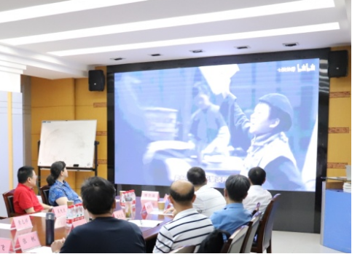
回顾了中国共产党建党以来的艰苦历程和取得的光辉成绩
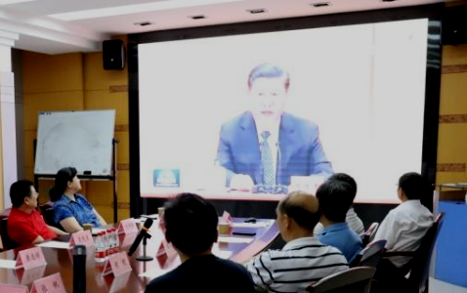
学习习总书记在两院院士大会和科协第十次大会上的讲话
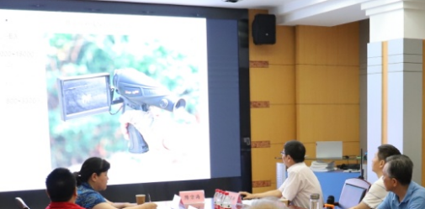
听取红外成像检漏、氢氮检漏以及钢丝绳无损探伤三项智能测控技术的调研汇报
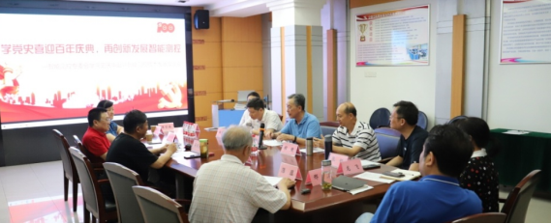
安徽省电子学会理事长吴先良参加了座谈会
撰稿：龙飞 摄影：李浙粤

